page 1

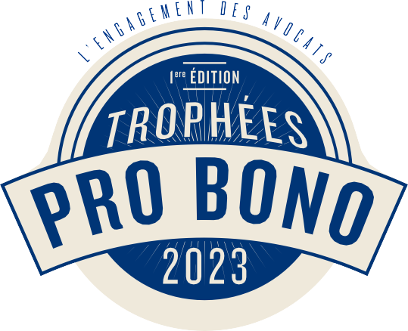
FORMULAIRE DE
CANDIDATURE
2023 / 1ere ÉDITION

DES TROPHÉES PRO BONO FRANCOPHONES
N
DÉPOSEZ VOTRE CANDIDATURE POUR LA 1ere ÉDITION DES TROPHÉES PRO BONO FRANCOPHONE AVANT LE 15 JUIN 2023
Les dossiers de candidatures sont adressés par mail à l’adresse :
barreausolidarite@avocatparis.org avant le 15 juin 2023 à minuit (UTC +1).
Le candidat indiquera en objet du mail
« Candidature au Trophées Pro Bono Francophone 2023 » suivi de son nom ou du nom de sa structure d’avocats.

UN DOSSIER DE CANDIDATURE EST COMPOSÉ :
- Du présent formulaire dûment complété ;
- D’une photo du ou des candidats ou d’une illustration du projet ou de l’association (logo, photo, etc) ;
- De toute pièce utile à la présentation de l’action ou des actions présentées.

1/ Nom de l’avocat ou de la structure d’avocats qui candidate (dans ce dernier cas, nom(s) et coordonnées d’un.e ou plusieurs avocat.e.s référent.e.s) :
..........................................................................................................................................................................................................................................................

..........................................................................................................................................................................................................................................................

2/ Intitulé de l’action à laquelle vous contribuez ou de l’association que vous soutenez et au titre de laquelle vous présentez votre candidature :
..........................................................................................................................................................................................................................................................

..........................................................................................................................................................................................................................................................

..........................................................................................................................................................................................................................................................

..........................................................................................................................................................................................................................................................

..........................................................................................................................................................................................................................................................

page 2

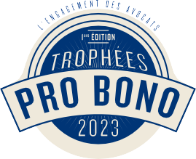FORMULAIRE DE
N

CANDIDATURE

RÉPONDRE EN UNE PAGE MAXIMUM POUR CHACUNE DES QUESTIONS SUIVANTES :

- Description de l’action ou de l’association soutenue bénévolement par le candidat

- Description du public-cible de l’action ou de l’association et si possible des impacts mesurables de l’action en faveur de ce public

- Description de l’engagement bénévole du candidat au sein de ces actions ou de l’association

- Expliquer en quoi cette action ou l’association soutenue s’inscrit dans les valeurs que portent la Francophonie, soit la solidarité, la paix, la démocratie, les droits humains, le droit à l’éducation ou la diversité culturelle

